**Лабораторная работа № 3**

**Тема**: Статистическая обработка данных .

**Цель работы** *– импорт данных в формате csv. Знакомство с функциями статистической обработки данных модуля pandas.*

1. На указанном сайте скачайте в формате csv информацию на ваш выбор

[Statcounter Global Stats - Browser, OS, Search Engine including Mobile Usage Share](https://gs.statcounter.com/)

Можно использовать свои данные

2. Импортируйте данный csv-файл в python используя модуль pandas**, выведите данные для просмотра.**

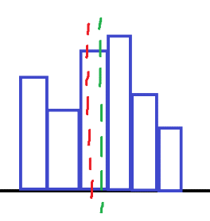3. Если в данных несколько столбцов с числовыми данными, то работайте с каким-либо одним.

4. Постройте гистограмму частот данной выборки.

5. Рассчитайте медиану и среднее значение выборки. **Отобразите их в виде вертикальных линий на гистограмме частот (прмер на рис)**.

6. Постройте box plot для выборки. Объясните, что на нем изображено.

7. Найдите среднее, медиану.

7. Примените к выборке метод **.describe()**. Поясните параметры метода и полученные результаты.